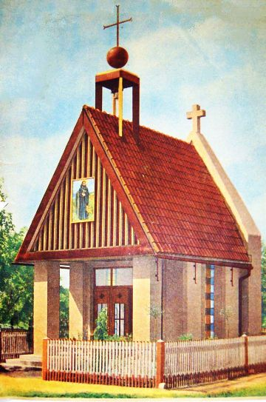
Římskokatolická farnost Zbýšov
srdečně zve na bohoslužbu
do kaple Svatého Prokopa
V Nové Vsi u Leštiny

Dne 30. června 2024
od 14:00 hodin

